Міністерство освіти і науки України

Донецький національний університет імені Василя Стуса

Факультет інформаційних та прикладних технологій

**ЗВІТ**

**з дисципліни «Технології програмування»**

**Лабораторна робота № 5**

Виконав студент 2 курсу

Групи КН-122Б

Лухверчик С. А.

Перевірив:

Гончар В.М.

**Windows Forms. Елемент ListBox**

**Тема:** Елемент CheckBox.

**Мета заняття:** навчитись працювати з елементом RadioButton, CheckBox

у середовищі Microsoft Visual Studio; навчитись використовувати події (events)

при роботі з елементом RadioButton, CheckBox з допомогою Windows Forms

мовою С#.

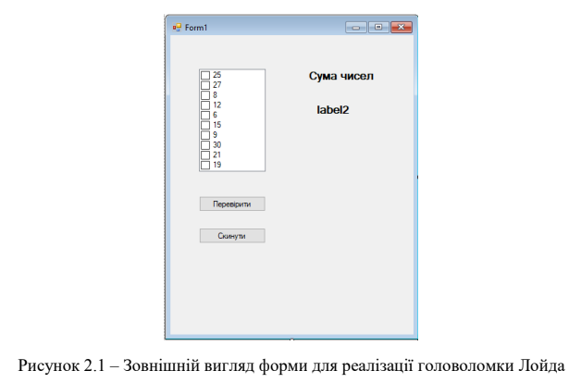

**Код:**

using System;

using System.Collections.Generic;

using System.ComponentModel;

using System.Data;

using System.Drawing;

using System.Linq;

using System.Text;

using System.Threading.Tasks;

using System.Windows.Forms;

namespace TASK1_6_Lukhverchyk

{

public partial class Form1 : Form

{

public Form1()

{

InitializeComponent();

}

int sum;

private void button1_Click(object sender, EventArgs e)

{

sum = 0;

for (int i = 0; i < checkedListBox1.Items.Count; i++)

if (checkedListBox1.GetItemChecked(i))

{

sum += int.Parse(checkedListBox1.Items[i].ToString());

}

label2.Text = Convert.ToString(sum);

}

private void button2_Click(object sender, EventArgs e)

{

for (int i = 0; i < checkedListBox1.Items.Count; i++)

if (checkedListBox1.GetItemChecked(i))

{

checkedListBox1.SetItemChecked(i, false);

}

label2.Text = "";

}

private void checkedListBox1_SelectedIndexChanged(object sender, EventArgs e)

{

}

private void label1_Click(object sender, EventArgs e)

{

}

private void label2_Click(object sender, EventArgs e)

{

}

}

}

**Приклади роботи:**

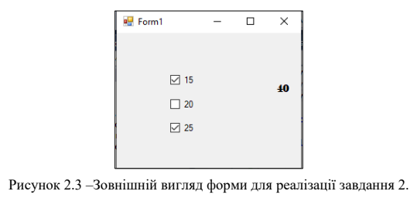

**Код:**

using System;

using System.Collections.Generic;

using System.ComponentModel;

using System.Data;

using System.Drawing;

using System.Linq;

using System.Text;

using System.Threading.Tasks;

using System.Windows.Forms;

namespace TASK2_6_Lukhverchyk

{

public partial class Form1 : Form

{

int sum = 0;

int ch1, ch2, ch3;

public Form1()

{

InitializeComponent();

label1.Text = "";

}

private void checkBox1_CheckedChanged(object sender, EventArgs e)

{

if (checkBox1.Checked)

{

ch1 = int.Parse(checkBox1.Text);

}

else

{

ch1 = 0;

}

sum = ch1 + ch2 + ch3;

label1.Text = sum.ToString();

}

private void checkBox2_CheckedChanged(object sender, EventArgs e)

{

if (checkBox2.Checked)

{

ch2 = int.Parse(checkBox2.Text);

}

else

{

ch2 = 0;

}

sum = ch1 + ch2 + ch3;

label1.Text = sum.ToString();

}

private void checkBox3_CheckedChanged(object sender, EventArgs e)

{

if (checkBox3.Checked)

{

ch3 = int.Parse(checkBox3.Text);

}

else

{

ch3 = 0;

}

sum = ch1 + ch2 + ch3;

label1.Text = sum.ToString();

}

private void label1_Click(object sender, EventArgs e)

{

}

}

}

**Приклади роботи:**

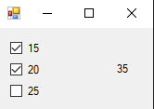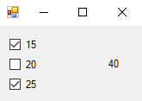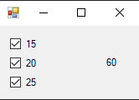

**ВИСНОВКИ**

Підчас виконання лабораторної роботи я закріпив знання про роботу із WinForm та створив декілька простих програм використовуючи простий функціонал.